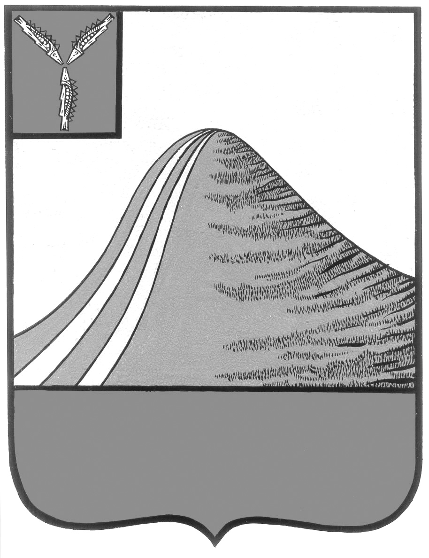
АДМИНИСТРАЦИЯ ЛЫСОГОРСКОГО МУНИЦИПАЛЬНОГО РАЙОНА
САРАТОВСКОЙ ОБЛАСТИ

П О С Т А Н О В Л Е Н И Е

от 28 декабря 2024 года № ____

р.п.Лысые Горы

Об утверждении Плана по противодействию коррупции в Лысогорском муниципальном районе на 2025 год

В соответствии с Федеральным законом от 25 декабря 2008 года № 273-ФЗ «О противодействии коррупции», Федеральным законом от 6 октября 2003 года № 131-ФЗ «Об общих принципах организации местного самоуправления в Российской Федерации» администрация Лысогорского муниципального района ПОСТАНОВЛЯЕТ:
- Утвердить План по противодействию коррупции в Лысогорском муниципальном районе на 2025 год, согласно приложению.
- Настоящее постановление вступает в силу с момента его принятия и подлежит официальному опубликованию
- Контроль за исполнением настоящего постановления возложить на первого заместителя главы администрации Лысогорского муниципального района Э.А. Куторова.

Глава Лысогорского
муниципального района С.В. Фартуков

